[FH]Kommentare zur 1. Version(Vorlage):

- Einzelne Punkte und Kommentare dazu:
- Anforderungen ( Was soll gemacht werden + Nutzen)
- Zustandsanalyse ( Wie ist der jetztige Zustand. Wie ist es bisher implementiert)
- Design ( Was soll es im einzelnen können? Wie soll das für den Nutzer umgeseztt werden)
- (Risiken - nur bei größeren Modulen und wenn sinnvoll - werden meistens wohl nicht gebraucht weil wir sonst in Sachen wie “es können Bugs auftreten” verstricken)
- Implementierung
- Zusammenfassung(Ergebnis für den Nutzer mit Screenshots, Probleme, Zufriedenheit, +wenn Modul es hergibt nötig mit Ausblick, Verbesserungsmöglichkeit)
- Kompenententest

- Für Abbildungsverweise innerhalb des Textes(z.B. “dies wird in Abb. 3.2. nochmal aufgezeigt”) einfach “in Abbildung(TODO NR)” verwenden, damit Matthis später danach suchen und das in Word ersetzen kann ;)

Versionsnummer | Name
0.1 | FH | Dokument erstellt und Inhalt für Verbesserung des Tab-Managements eingefügt.
0.2 | FH | Feedback von Jonas Traub eingearbeitet.
0.3 | FH | Feedback von Herr Stuckert eingearbeitet.
0.4 | CW | Grammatik -und Rechtschreibfehler entfernt.

Verbesserung des Tab-Managements
Anforderungen
Zustandsanalyse
Benutzersicht
Technische Sicht
Design
1. Verschiebbare Tabs
2. Aus- /Einblendbare Tabs
3. Anpassung der Tabtitel - Anordnung der Tabs
Implementierung
1. Verschiebbare Tabs
2. Aus-/Einblendbare Tabs
3. Anpassung der Tab Titel
Zusammenfassung
Komponententests
Komponententestplan
Komponententestreport

Verbesserung des Tab-Managements

Anforderungen
Mit der Verbesserung des Tab-Managements sollen die bisherige Tab-Navigation (zu deutsch: Register-Navigation) überarbeitet werden. Damit soll die Benutzerfreundlichkeit verbessert werden.

Hierfür wurden drei Anforderungen spezifiziert:
- Die Benutzeroberfläche muss dem Nutzer die Möglichkeit geben, die Tabs zu verschieben, damit der Benutzer sie sich nach dem jeweiligen Gebrauchsmuster (z.B. den wichtigsten Tab ganz vorne) anordnen kann.
- Die Benutzeroberfläche muss dem Nutzer die Möglichkeit geben, Tabs einzeln ein- und auszublenden, da oft nur ein einzelner Tab in einer Instanz des Programmes genutzt wird.
- Die Titel der einzelnen Tabs anpassen um den Erweiterungen des MultiCastor 2 gerecht zu werden.

Im Allgemeinen soll versucht werden, sich an die Tab-Navigation moderner Browser, wie z.B. Mozilla Firefox und Google Chrome zu orientieren und diesen in einzelnen Punkten zu ähneln. Dadurch soll dem Benutzer eine geringe Gewöhnungszeit an den MultiCastor und ein besserer Bedienkomfort ermöglicht werden.

Zustandsanalyse

Benutzersicht
Wie in Abbildung(TODO NR) zu sehen befinden sich die Tabs wie gewohnt unter der Menüleiste und über dem eigentlichen Inhalt des jeweiligen Tabs. Beim Anklicken eines Tabs wird die jeweilige Inhaltsseite geöffnet. Außerdem hat jeder Tab ein eigenes Icon.

Die Tabs haben eine statische Position. Das bedeutet, siie können nicht verschoben werden, sondern der erste Tab (“Receiver IPv4”) bleibt immer der erste Tab.

Alle Tabs sind immer beim Programmstart geöffnet und können nicht geschlossen werden. Der “About“-Tab hat als Icon zwar ein Bild, das an ein ‘x’ zum Schließen eines Programmes oder Tabs erinnert, hat allerdings keinerlei Funktion.

Die fünf Tabs, die in Abbildung (TODO NR) zu sehen sind, sind alle Tabs, die in Version 1 geöffnet werden können.

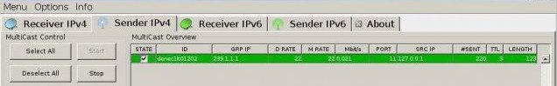

Technische Sicht
In der bisherigen Version wird für das Erstellen der Tab-Funktionalität die Java-Klasse JTabbedPane von Swing benutzt. Über diese Klasse bietet die Java-API die Möglichkeit TabLeisten mit einem Titel und Icon zu erstellen. Hierbei wird auch die entsprechende Instanz der JPanel-Java-Klasse mitgegeben.

Ein Panel ist ein nicht sichtbarer Container, in dem GUI-Elemente wie z.B. Buttons und Tabellen platziert werden können. Die Inhalte der Tabs sind in Panels gruppiert.

Design
Das neu erstellte Tabmanagement wird in drei einzelne Features unterteilt:
- Verschiebbare Tabs
- Aus-/Einblendbare Tabs
- Anpassung der Tabnamen

1. Verschiebbare Tabs
Der einfachste Mechanismus für die Realisierung von verschiebbaren Tabs wären zwei neue Buttons ‘<’ und ‘>’ mit denen der ausgewählte Tab nach links und nach rechts verschoben werden kann.

Um sich, wie in den Anforderungen angeführt, möglichst an moderne Browser anzupassen, haben wir uns entschlossen, die Tabs per Drag&Drop-Verfahren verschiebbar zu machen. Mit der Maus wird dabei über den entsprechenden Tab gefahren und dieser mit Klicken und Halten der linken Maustaste ausgewählt. Mit dem Verschieben und Loslassen der Maustaste wird der Tab dann an die aktuelle Position des Mauszeigers verschoben. Wenn dabei links oder rechts aus dem Fenster gefahren wird, erfolgt die neue Platzierung ganz links bzw. ganz rechts in der Tableiste.

Als letzter Punkt wurde das Verschieben grafisch dargestellt. Hierdurch kann eine besonders hohe Benutzerfreundlichkeit gewährleistet werden. Hierbei wird eine Verschiebung des Tabs, technisch durch die Anzeige einer Grafik realisiert, die bei klicken erstellt und anschließend verschoben wird.

2. Aus- /Einblendbare Tabs
Für das Ein-/Ausblenden der Tabs wurde ebenfalls ein ähnlicher Prozess, wie bei bekannten Browsern umgesetzt.

Zum Schließen der Registerkarten wurde jedem Tab rechts neben dem Titel ein ‘x’ hinzugefügt mit dem er geschlossen werden kann. Zusätzlich wird durch ein Hover-Effekt (wenn mit der Maus über das Symbol gefahren wird) der Bedienkomfort erhöht.

Da es für den MultiCastor nur eine begrenzte Anzahl an Tabs gibt, und deren Zustand oft relevante Daten enthält, wird der jeweilige Zustand des Tabs gespeichert. Außerdem werden Tabs mit aktiven Sendern / Empfängern nicht geschlossen. Der Benutzer wird in diesem Fall in einem Dialog darauf hingewiesen, dass es noch einen aktiven Sender / Empfänger gibt, um sich zu entscheiden, ob diese gestoppt und der Tab geschlossen werden soll.

Um die Tabs wieder zu öffnen werden dem Benutzer zwei Möglichkeiten angeboten:
- Die TabLeiste wurde ein nicht ausblendbarer ‘+’-Tab hinzugefügt. Über Buttons können hier zuvor geschlossene Tabs wieder geöffnet werden.
- Im Kontextmenü wurde unter Optionen ein Punkt ‘Views’ hinzugefügt, mit dem die einzelnen Tabs ein-/ausgeblendet werden können.

3. Anpassung der Tabtitel - Anordnung der Tabs
Im Multicastor 1 werden die Tabs Receiver/Sender IPv4/IPv6 verwendet. Diese sollen zu ‘Layer-3-Sender/Receiver’ zusammengefasst werden. Zusätzlich sollen zwei neue Tabs für das Senden via MMRP eingeführt werden, was auf OSI-Layer 2 geschieht. Um die Namen kurz zu halten sollen hierfür die Namen L2/L3 Sender/Receiver verwendet werden.

Implementierung

1. Verschiebbare Tabs
Die beschriebene Funktionalität wird über die neue Klasse DraggableTabbedPane eingeführt, die von JTabbedPane erbt. Dabei müssen bestehende Funktionen nicht überschrieben werden, sondern lediglich neue Funktionen hinzugefügt werden. Die Klasse wird anstatt der Klasse JPane beim Initialisieren der Klasse FrameMain verwendet.
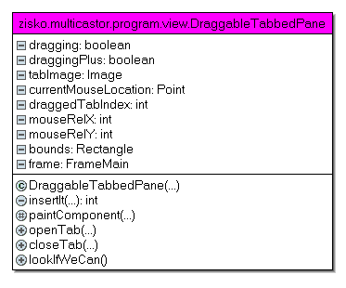
Die Klasse implementiert zusätzlich zu den Klassenvariablen und Methoden noch einen anonymen MouseMotionListener und einen anonymen MouseListener.

Der MouseMotionListener implementiert die Funktion mouseDragged(MouseEvent e) welche für eine gedrückt gehaltene Maus zuständig ist.

Das erste Drücken wird über die boolen Variablen dragging und draggingPlus erkannt. Dann wird gespeichert welcher Tab verschoben werden soll (samt entsprechenden Positionen), sowie die Grafik für das Verschieben erstellt und gespeichert. Außerdem werden die Variablen dragging und draggingPlus richtig gesetzt.

Codebeispiel: Code zum Erstellen und speichern des Image für den Tab
(DraggableTabPane.java, Zeile 65, 22.03.2012)

// Paint the tabbed pane to a buffer
Image totalImage = new BufferedImage(getWidth(), getHeight(), BufferedImage.TYPE_INT_ARGB);
Graphics totalGraphics = totalImage.getGraphics();
totalGraphics.setClip(bounds);
// Don't be double buffered when painting to a static image.
setDoubleBuffered(false);
paintComponent(totalGraphics);
// Paint just the dragged tab to the buffer
tabImage = new BufferedImage(bounds.width, bounds.height, BufferedImage.TYPE_INT_ARGB);
Graphics graphics = tabImage.getGraphics();
graphics.drawImage(totalImage, 0, 0, bounds.width, bounds.height, bounds.x, bounds.y, bounds.x+bounds.width, bounds.y+bounds.height, DraggableTabbedPane.this);

Während die Maus gedrückt gehalten und verschoben wird, wird über diese Funktion die ‘Animation’ definiert. Es wird über die paintComponent(Graphics g) Methode ein Bild des zu verschiebenden Tabs, abhängig der aktuellen Mausposition, gezeichnet. Dazu wird der Tab an jeder Stelle, wo er bereits verschoben werden könnte, im Hintergrund wirklich verschoben. Damit wird eine schöne Animation des Verschiebens gegeben. Das Einfügen / Verschieben eines Tabs geschieht über die Klassenmethode insertIt(MouseEvent e).

Die Methode insertIt(MouseEvent e) holt sich über die Mausevent die Mausposition und bekommt daraus die Stelle, an der der Tab eingefügt werden soll. An diese Stelle wird dann der zuletzt gespeicherte Tab (beim Drücken) eingefügt.

Der MouseListener ist ebenfalls für das Einfügen des Tabs zuständig. Er überpüft in dem Moment, in dem die Maus losgelassen wird, ob der Tab verschoben werden muss und macht dies ggf. mit der Methode insertIt, die in der mouseReleased(MouseEvent e) Methode des Listeners aufgerufen wird.

Übersicht die Klassenmethoden und ihre Funktionen:
- void paintComponent(Graphics g)
Die Standardfunktion von AWT (bzw. Swing) Elementen, die für das Zeichnen der Komponente zuständig ist. Diese wird hier überschrieben.
- int insertIt(MouseEvent e)
Diese Funktion holt sich über das MouseEvent die Position der Maus und fügt den zuletzt “gedraggten” Tab an der richtigen Stelle ein. Als Rückgabewert wird der neue Index des Tabs zurückgegeben bzw. im Fehlerfall -1.
- void openTab(String command)
Diese Funktion bekommt eine String-Kommando (z.B. “open_layer3_r”) und öffnet dann den entsprechenden Tab in der TabPane und selektiert diesen (damit wird das entsprechende Panel angezeigt).
- void closeTab(String command)
Diese Funktion bekommt ein String-Kommando und schließt dann den entsprechenden Tab in der TabPane.

2. Aus-/Einblendbare Tabs
Um die Tabs zu Schließen und zu Öffnen wurde bereits in der Klasse DraggableTabbedPane die Methoden closeTab und openTab implementiert. Diese Funktionen müssen nun lediglich zum richtigen Zeitpunkt mit dem richtigen Parameter aufgerufen werden.

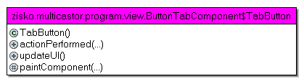
Beim Schließen wird hierfür eine neue Klasse ButtonTabComponent implementiert die von JPanel erbt. Dieses Panel enthält nun das Bild, den Text und den Schließen-Button und wird anstatt Titel und Bild beim Erstellen der Tabs übergeben.

Codebeispiel: Die Methode paintComponent() der Klasse TabButton
(ButtonTabComponent.java, Zeile 113, 22.03.2012)

//paint the cross
protected void paintComponent(Graphics g) {
super.paintComponent(g);
Graphics2D g2 = (Graphics2D) g.create();
//shift the image for pressed buttons
if (getModel().isPressed()) {
g2.translate(1, 1);
}
g2.setStroke(new BasicStroke(2));
g2.setColor(Color.BLACK);
if (getModel().isRollover()) {
g2.setColor(Color.MAGENTA);
}
int delta = 6;
g2.drawLine(delta, delta, getWidth() - delta - 1, getHeight() - delta - 1);
g2.drawLine(getWidth() - delta - 1, delta, delta, getHeight() - delta - 1);
g2.dispose();
}

Diese Klasse enthält noch eine private TabButton Klasse (erbt von JButton aus der Java API) die für das ‘x’ zum Schließen zuständig ist, damit dieses selbst gezeichnet werden kann. Über einen MouseListener wird dann der Hover-Effekt implementiert. Dieser prüft wie in Abb (TODO NR) zu sehen ob der Cursor über dem ‘x’ gefahren ist oder nicht und zeichnet das ‘x’ in diesem Fall in Rot mit einem Rand oder nicht.In der actionPerformed Methode des Buttons wird dann das eigentliche Schließen des Buttons behandelt und die entsprechenden Funktionen aufgerufen.

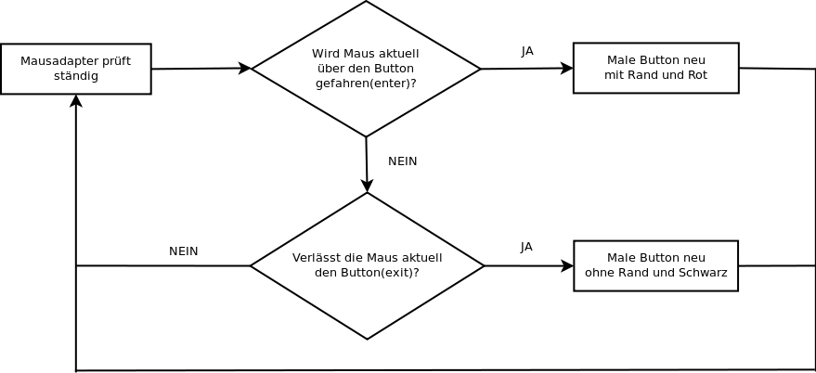

Zum Öffnen der Tabs wurden 2 Änderungen in der init-Methode der Klasse FrameMain vorgenommen. Zum einen wird nun ein Tab mit dem Panel der Klasse PanelPlus instanziiert und in die TabPane geladen, welches Buttons und Beschreibungen zum Öffnen der Tabs enthält. Zum anderen wurde dem Menü unter “Options” ein JMenu namens “View” hinzugefügt, welches für jeden Tab ein JCheckBoxMenuItem enthält (über das die Tabs aus dem Menü geöffnet / geschlossen werden können).

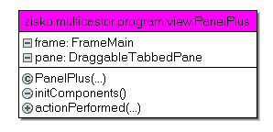

3. Anpassung der Tabtitel
Zur Anpassung der Tabtitel mussten lediglich die Konstruktor-Aufrufe in der Frame Main Methode geändert werden. Hier werden die Titel der Tabs mit gegeben, die später angezeigt werden.

Zusammenfassung
Im Modul ‘Verbesserung des Tabmanagements’ wurden nicht nur die Anforderungen erfüllt, sondern es wurde auch schon in der Design Phase auf hohe Benutzerfreundlichkeit geachtet. Das Tab-Management wurde so modern wie möglich gestaltet und bietet nun einen hohen Bedienkomfort.

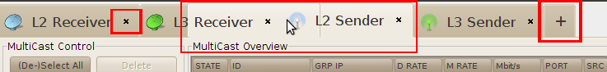

In Abbildung(TODO NR) sieht man in den drei roten Kästen die Hauptveränderungen am Tabmanagement. Im mittleren Kasten wird gerade der L2 Sender per Drag&Drop verschoben und dies durch grafische Hinterlegung hervorgehoben. Im linken Kasten sieht man den Schließen-Button ‘x’, mit denen der jeweilige Tab nun geschlossen werden kann. Im rechten Kasten sieht man den neuen Plus-Tab. Über diesen Tab können zuvor geschlossene Tabs wieder geöffnet werden.

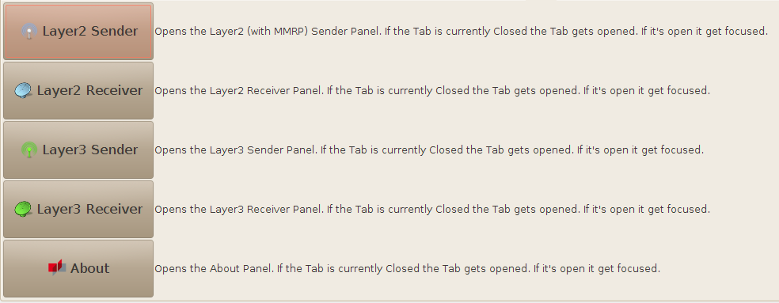
Abbildung (TODO NR) zeigt den Plus-Tab. Dieser besteht aus Buttons zum Öffnen des jeweiligen Tabs und einer Beschreibung der Funktionalität des jeweiligen Tabs.

Komponententests

Komponententestplan

NR | ID | Test Specification | Expected Behaviour
001 | 1 | Verschieben eines normalen(nicht ‘Plus’) Tabnach links per Drag&Drop und innerhalb des Bildes. | Der Tab sollte sich an der richtigen Position einordnen.
002 | 1 | Verschieben eines normalen(nicht ‘Plus’) Tab nach rechts per Drag&Drop und innerhalb des Bildes. | Der Tab sollte sich an der richtigen Position einordnen (Links des ‘Plus’ Tabs).
003 | 1 | Verschieben eines normalen(nicht ‘Plus’) Tab ausserhalb des Bildes. | Der Tab sollte sich an der richtigen Position einordnen.
004 | 1 | Versuchen den ‘Plus’- Tab zu verschieben. | Dies sollte nicht funktionieren, da dieser immer fest die rechteste Position haben soll.
005 | 2 | Schließen eines Tabs über das ‘x’, wenn kein aktiver Sender/Empfänger in diesem Tab ist. | Der Tab sollte geschlossen werden.
006 | 2 | Wieder öffnen eines bereits geschlossenen Tabs über das Untermenü ‘Views’. | Der Tab sollte geöffnet werden.
007 | 2 | Wieder öffnen eines bereits geschlossenen Tabs über den ‘Plus’ Tab | Der Tab sollte geöffnet werden.
008 | 2 | Schließen eines Tabs über das ‘x’, wenn ein aktiver Sender/Empfänger in diesem Tab ist. | Es sollte ein Dialog zur Abfrage ob der Tab wirklich geschlossen werden soll angezeigt werden.
009 | 2 | Den Dialog aus 008 oder 011 mit ‘Ja’ beantworten. | Der Tab sollte sich schließen.
010 | 2 | Den Dialog aus 008 oder 011 mit ‘Nein’ beantworten. | Der Tab sollte geöffnet bleiben.
011 | 2 | Schließen eines Tabs über das Menü, wenn ein aktiver Sender/Empfänger in diesem Tab ist. | Es sollte ein Dialog zur Abfrage ob der Tab wirklich geschlossen werden soll angezeigt werden.
012 | 2 | Schließen eines Tabs über das Untermenü ‘Views’, wenn kein aktiver Sender/Empfänger in diesem Tab ist. | Der Tab sollte geschlossen werden.
013 | 3 | Starten der GUI und öffnen aller Tabs und überprüfen ob die angezeigten Titel so stimmen. | Die Titel sollten übereinstimmen.

Komponententestreport
TBD

http://docs.oracle.com/javase/1.4.2/docs/api/javax/swing/JTabbedPane.html
http://docs.oracle.com/javase/1.4.2/docs/api/javax/swing/JPanel.html
http://docs.oracle.com/javase/1.4.2/docs/api/javax/swing/JButton.html

